TEKNOFEST
HAVACILIK, UZAY VE TEKNOLOJİ FESTİVALİ
EĞİTİM TEKNOLOJİLERİ YARIŞMASI
PROJE DETAY RAPORU

TAKIM ADI: AstroVR

PROJE ADI: Astronomi Öğretiminde Sanal Gerçeklik Uygulamaları

BAŞVURU ID: 416125

İçindekiler Tablosu
1. Proje Özeti (Proje Tanımı) 3
2. Problem/Sorun 3
3. Çözüm 4
4. Yöntem 5
5. Yenilikçi (İnovatif) Yönü 8
6. Uygulanabilirlik 9
7. Tahmini Maliyet ve Proje Zaman Planlaması 9
8. Proje Fikrinin Hedef Kitlesi (Kullanıcılar) 10
9. Riskler 10
10. Kaynakça 11

Proje Özeti (Proje Tanımı)
Astronomi Öğretiminde Sanal Gerçeklik Uygulamaları başlıklı projemizin amacı ortaokul (7.sınıf) Fen Bilimleri öğretim programında yer alan “Güneş Sistemi ve Ötesi” ünitesi içerisindeki astronomi kavramlarının öğretimine yönelik bir sanal gerçeklik uygulaması geliştirip, etkililiğini incelemektir. Geliştirilecek olan uygulamaya AstroVR adı verilecektir. Yapılan çeşitli araştırmalar sonucunda ilk ve ortaokul öğrencilerinin en çok merak ettiği ve öğrenmek istediği konular arasında astronomi konularının olduğu görülmüş olup, aynı şekilde öğrencilerin astronomi konu ve kavramlarına ilişkin çok çeşitli kavram yanılgılarına sahip oldukları ortaya konmuştur. Bu nedenle söz konusu soruna çözüm olarak AstroVR isminde bir sanal gerçeklik yazılımı geliştirerek, astronomi öğretiminde etkililiği test edilecektir. AstroVR tamamen yerli, akademik-bilimsel dayanağı olan ve pilot çalışmalarla Ar-Ge’si yapılmış bir uygulama olacaktır. AstroVR başarıyla tamamlandığı taktirde ortaokul 7.sınıf öğrencileri ve Fen Bilimleri öğretmenleri uygulamanın nihai faydalanıcıları olacaklardır.

Problem/Sorun
İnsanlık var olduğu günden beri doğayı ve evreni merak etmiş̧, onu tanımaya, temel isleyiş̧ mekanizmasını algılamaya ve kendi yaşamını kolaylaştıracak şekilde kullanmaya çalışmıştır. İlk çağlardan bu yana, Güneş’in ve Ay’ın doğup batması, Ay’ın geceleri evrelerinin değişmesi, yıldızların gökyüzündeki görüntüsü, farklı mevsimlerin yaşanması vb. birçok periyodik olay insanların ilgisini çekmiştir. Bu olaylara anlam verebilmek için yapılan gözlemler ve kanıtlar hem astronominin hem de bilimsel süreçlerin gelişiminin önünü açmıştır. İnsanlığın gökyüzüyle ilgili merak duygularını gidermek için yapmış̧ olduğu bu araştırmalar bugün astronomi olarak isimlendirdiğimiz bilimin doğmasına neden olmuştur.
Astronomi konularının içeriği, çocukların maruz kaldığı gündelik bilgilerin ayrılmaz bir parçasıdır. Uzay mekiği, uçuş haberleri ve gezegen keşif raporları gibi astronomi ile ilgili bilgiler televizyon ve gazetelerde yayınlanmaktadır. İnternet ortamındaki astronomi içerikli siteler ve bilgisayar oyunları da uzay hakkında çeşitli bilgiler vermektedir. Bu haberleşme ve eğlence araçlarında astronomi konularının altında yatan ilkeler, derin ve doğru bir şekilde verilmelidir.
Astronomi konuları, büyük oranda öğrenci ilgilerine ve çevre koşullarına dayanmaktadır (Gülseçen, 2002). Bu konuda yapılan çalışmalarda, “Fen Bilgisi derslerinde neler öğrenmek ve okumak istersiniz?” sorusuna öğrencilerin verdiği yanıtların fazlalığına göre izlediği sıra şöyledir; elektrik, yıldızlar, radyo, ısınma, aydınlanma, gezegenler, ay, güneş, bazı gezegenler, bitkiler, rüzgâr, yer çekimi, hava, uçak, dünya. Bu bilgiler göz önüne alındığında, öğrencilerin ilgi çekici bulduğu ve öğrenmek istediği fen bilgisi konularının başında astronomiyle ilgili konular gelmektedir. Özellikle Güneş ve yıldızlar çocukların en çok ilgi gösterdiği konulardır.
Günlük yaşamımızda sürekli olarak karşımıza çıkan astronomi kavramlarına ilişkin yapılan araştırmalar, öğrencilerin yanılgı, alternatif düşünce veya bilimsel doğrulardan farklı zihinsel modellere sahip olduklarını ve hatta yaş ve eğitim seviyesi arttıkça bu yanılgıların çok değişime uğramadığını göstermektedir (Danaia & McKinnon, 2007; Frede, 2008). Ayrıca astronomi eğitimi ile ilgili yapılan çalışmalarda, ortaokul öğrencileri ile yapılan çalışmaların diğer eğitim seviyelerindeki öğrencilerle yapılan çalışmalara oranla daha fazla olduğu görülmektedir (Mant & Summers 1993; Parker & Heywood, 1998). Ortaokul öğrencileriyle yapılan bu çalışmalarda, öğrencilerin astronomi kavramları veya olaylarıyla ilgili sahip olduğu kavram yanılgılarının nedenleri de ele alınmıştır. Bu nedenler arasında “üç boyutlu uzayın, iki boyutlu görsellerle/diyagramlarla yorumlanmaya çalışılması” düşüncesi yer almaktadır (Parker & Heywood, 1998). Bu şekildeki diyagramlar alternatif kavramları daha çok tetikler (Ojala, 1997). Hatta bu zorluklar yüzünden gerçekleşen yanlış̧ öğrenmeleri değiştirmenin çok zor olduğu ve yaş ilerledikçe de bu durumun çok değişmediği belirtilmiştir (Bisard, Aron, Francek ve Nelson, 1994; Schneps ve Sadler, 1989). Bununla birlikte astronomi kavramları doğru öğrenildiğinde, öğrencilerin algılama ve kavrama yeteneği gelişir. Bu sayede fen eğitimi içindeki diğer soyut kavramların öğrenilmesi de kolaylaşır. Bu durum fen eğitimi ile astronomi arasındaki ilişkiyi ortaya koymaktadır.
Astronomi üst düzey gözlem ve düşünme becerisi gerektiren kavramlar içermektedir. Çünkü astronomi kavramları genellikle soyuttur ve üç boyutlu düşünmeyi gerektirir (Yu, 2005). Bu sorun ve düşünceler AstroVR isimli projemizin temel dayanağını olmuştur. Ayrıca astronomi eğitimi çalışmaları derinlemesine incelendikten sonra bu projeyi gerçekleştirmeye karar verilmesinin temel gerekçeleri aşağıda listelenmiştir.
- Öğrencilerin astronomi kavramlarını öğrenmede zorluk çekmesi ve bu zorluğa çözüm olabilecek materyallerin ve uygulamaların fazla kullanılmaması,
- Astronomi eğitiminin okullarda genellikle iki boyutlu diyagramlar üzerinde yapılması,
- Astronomi konularına ilişkin olarak üç boyutlu düşünebilme üzerine çok az çalışmanın yapılmış olması,

Çözüm
İlköğretim öğrencileri için astronomi konuları diğer fen konularına göre daha ilgi çekicidir (Dede, 1995; Winn, Roker & Cloeman, 1995). Aynı zamanda öğrenciler, astronomi dersinin karmaşık kavramlarını anlamakta güçlük çekmektedir. Gece gündüz oluşumu, mevsimlerin oluşumu, tutulmalar, Ay’ın evreleri ve gezegen hareketleri gibi dinamik ve üç boyutlu kavramlar buna örnek gösterilebilir. Ayrıca astronomi konuları çok sayıda ayrıntılı ve soyut kavramlar içerdiği için öğrenciler tarafından anlaşılması zor konulardır (Yair, Schur & Mintz, 2003; Dunlop, 2000). Astronomi eğitimi, fen eğitiminin önemli bir parçası olduğu halde; soyut astronomi kavramlarının öğretiminde öğrencilerin zorlanması, astronomi eğitimini güçleştirmektedir (Dunlop, 2000).
İçeriği çoğunlukla üç boyutlu kavramlardan oluşan astronomi konularının iyi anlaşılabilmesi için öğrencilerin üç boyutlu dinamik nesneleri kavrama ve bilişsel yeteneklerinin gelişmiş olması gerekir. Her öğrencide bu yeteneklerin aynı düzeyde ve gelişmiş olmadığı düşünülürse, karmaşık ve soyut kavramların ağırlıklı olduğu astronomi konularını basitleştiren ve somutlaştıran sanal gerçeklik programlarının, astronomi eğitiminde sınırlı sayıda yer almasının önemli bir eksiklik olduğu söylenebilir.
Sanal gerçeklik, gerçek durumların belirli yasalar, kurallar ve çeşitli yazılımlarla bilgisayar ortamına aktarılmasıyla oluşturulan yapay bir ortamdır. Sanal gerçeklik teknolojisi ile gerçek kavramlar üç boyutlu yazılımlar ile modellenmektedir. Bu modeller öğrencinin etkileşime gireceği görsel, işitsel veya dokunsal olarak algılamaya elverişli donanımlar ile gerçek gibi algılanabilmektedir (DeLuaughter vd., 1998). Sanal gerçeklik, gerçeğin sanal ortamda oluşturulmasıdır. Somut ve soyut kavramlar, fizik yasalarındaki gibi oluşturulan etkilere sistemin verdiği tepki gerçek dünya ile benzerdir (Winn ve Bricken, 1992). Sanal ortamda kullanıcı gerçek zamanlı olarak istediği yere bakabilmekte, istediği nesneye dokunarak, özgürce hareket edebilmektedirler (Chen vd., 2007).
Sanal ortamlar bireysel ve aktif olarak çalışma fırsatı sunmaktadır. Kullanıcılar kendi bireysel çalışma ve öğrenme stillerine göre uygulamalara katılmaktadır. Kullanıcılar tehlikeli olabilecek durumlarda rahat bir uygulama ortamı bulmaktadır. Bu durum kullanıcıların motivasyonlarını da olumlu yönde etkilemektedir (Dede, 2006). Ayrıca sanal gerçeklik sistemleri üç boyutlu düşünme, motor beceriler ve gerçekçi deneyimler elde etmede oldukça etkilidir (Krueger, 1991; Heeter, 1992).
Teknolojinin gelişmesi ile birlikte sanal gerçeklik programlarında çok ileri düzeylere ulaşılmıştır. Gidilemeyen, görülemeyen, ulaşılamayan ve sonuçları tahmin edilmeye çalışılan her şey için bu programlardan yararlanmak mümkün hale gelmiştir. Bu programlar, içerdikleri görsel materyal zenginliği ile soyut kavramların somutlaştırılmasında çok etkilidir (Chiou, 1995; Winn, 1995). Bu durumdan dolayı bu programlar eğitim öğretim için kullanılabilir.
Tablo 1. Sorun ve çözüm ilişkisi
- Sorun | - Çözüm | - Eğitimdeki Katkısı
- Astronomi öğretiminde 2 boyutlu görsel kullanımı | - 3 boyutlu düşünmeyi sağlayacak görsellerin kullanılması | - Uzaysal düşünebilme
- Astronomi konularındaki kavram yanılgıları | - Kavram yanılgılarını giderici içerik oluşturma | - Kavram yanılgılarının giderilmesi
- Astronomi öğretimine ilişkin materyal sınırlılığı | - Astronomi öğretiminde farklı ve alternatif yöntemlerin denenmesi | - Astronomi öğretimine yönelik alternatif materyal geliştirilmesi
- Öğrencilerin bilişsel seviyesine uygun öğretim yöntemi kullanılamaması | - Öğrencilerin astronomi konularını daha verimli öğrenebilmesi için bilişsel gelişimlerine uygun olarak görsellerin kullanılması | - Bilişsel seviyeye uygun yöntem geliştirilmesi
- Astronomi öğretimi için akademik yönü test edilmemiş kaynakların kullanılması | - Geliştirilecek AstroVR’ın akademik uygunluğu ve içeriğinin pilot çalışmalarla test edilmesi | - Geçerli ve güvenilir bir eğitim materyali geliştirilmesi

Yöntem
AstroVR projesi eğitim bağlamında değerlendirildiğinde deneysel yönteme dayalı bir çalışmadır. Çünkü geliştirilecek olan AstroVR’ın etkililiğini belirlemek amacıyla deney ve kontrol gruplu deneysel çalışma gerçekleştirilecektir.
AstroVR sanal gerçeklik uygulaması için seçilen ortaokul 7.sınıf ünitesi olan Güneş Sistemi ve Ötesi ünitesi proje ekibi ve danışman öğretim üyesi tarafından kapsamlı olarak Nisan ayında proje önerimizin birinci aşamayı geçtiği tarihten itibaren incelenmeye başlanmıştır. Bunun için Millî Eğitim Bakanlığı’nın okullarda okutulmasına izin verdiği 3 farklı ders kitabı incelenmiştir. İncelenen kitaplardaki Güneş Sistemi ve Ötesi ünitesiyle ilgili kavramlar çıkarılmıştır. Çıkarılan kavramlar 3 farklı eğitim bilimci öğretim üyesine uzman görüşü almak için gönderilmiştir. Kendilerine 15 Mayıs tarihine kadar süre verilmiştir. Uzmanlardan gelecek görüşler doğrultusunda kavramlar için dijital içeriklerin/görsellerin oluşturulması aşamasına geçilecektir.
Bu aşamada 3 boyutlu modelleme için Blender programı ile Güneş Sistemi ve Ötesi’nin modellenmesi ve ardından bütün gezegenlere mapping (haritalama) yapılarak gerçekçi görünmesi sağlanacaktır.
Güneş sisteminin dışını anlatan bir enviroment yani sahne yapılacaktır (Şekil 1). VR gösterimi donanımı olarak Oculus, HTC vive ya da Pilo araçlarından yararlanılacaktır. Takım üyelerinin Blender programına hâkim olması, Blender ile 3 boyutlu modelleme, mapping, enviroment oluşturma ve Blender 3.1 ile VR sunum işlemlerinin hepsinin yapılabilmesi ve programın ücretsiz olması gibi nedenlerden dolayı Blender programı tercih edilmiştir
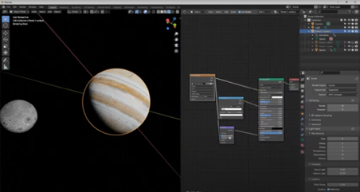
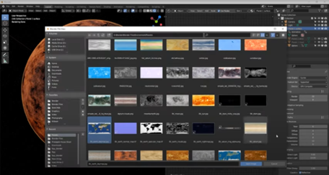
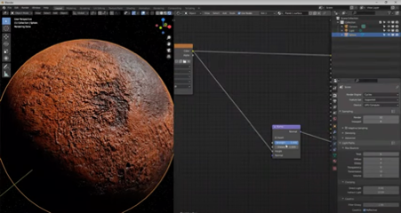
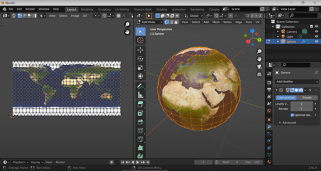
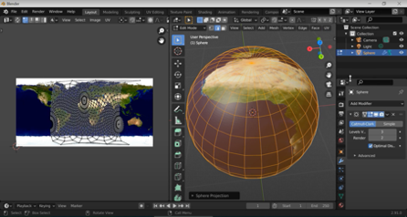
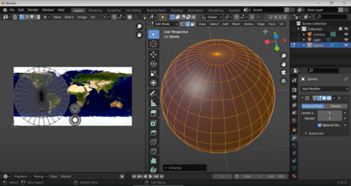
3 boyutlu içerikler oluşturulduktan sonra daha önce Güneş Sistemi ve Ötesi ünitesiyle ilgili kavramları incelemeleri için görüşlerine başvurulan 3 farklı eğitim bilimci öğretim üyesinden tekrar görüş alınacaktır. Bu seferki görüş; kavramlarla ilgili görsellerin doğru ve uygun olup olmadığı yönünde olacaktır. Uzman görüşleriyle birlikte dijital içeriklerin nihai hali verilecektir.
Şekil 1. Örnek Sahne
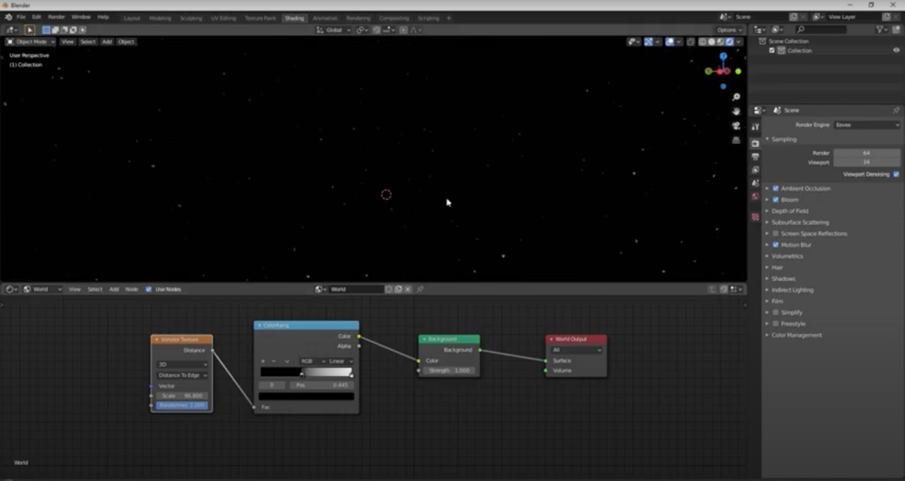
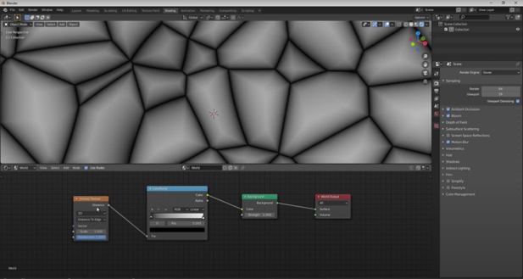
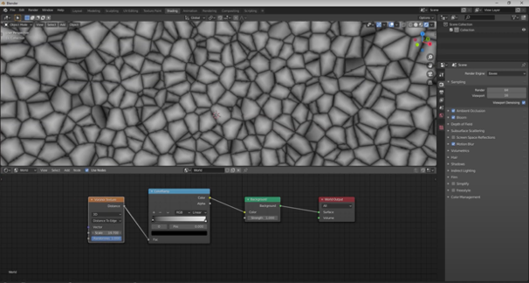
Şekil 2.Modelleme Süreci Görseli
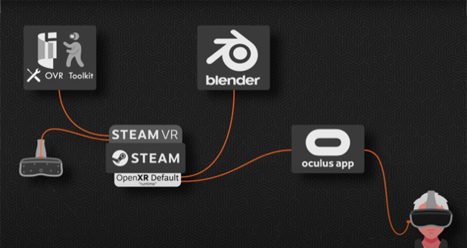
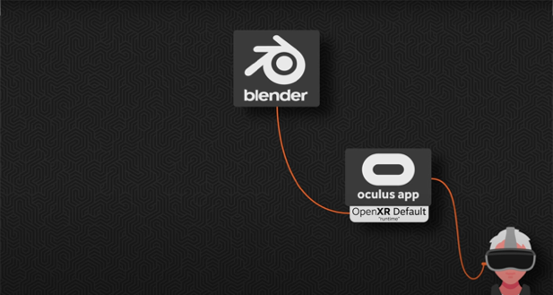
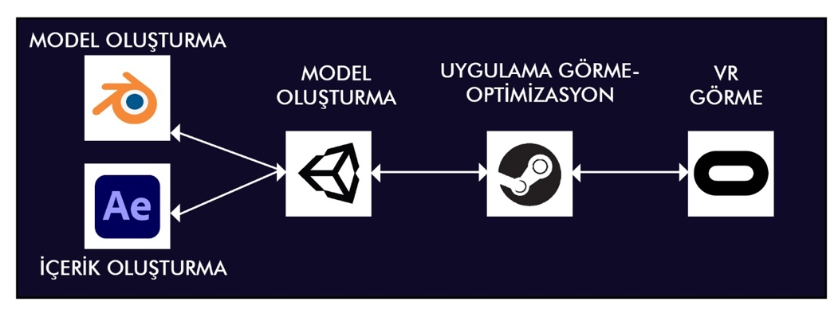
Şekil 3. VR Gözlüğü ile Sanal Gerçekliğin Görülmesi
Şekil 4. Kullanılan Program Akışı

Yenilikçi (İnovatif) Yönü
Sanal gerçeklik, yazılımlar ile kullanıcılar arasında dinamik, yüksek etkileşimli ve gerçekçi bir ilişki kurulmasını sağlamaktadır. Sanal gerçeklik sistemleri tam etkileşimli ortamlar olabileceği gibi bir veya birkaç duyu organına da hitap edebilmektedir. Sanal ses ve görüntü sağlayan gözlükler ve başlıklar ile, sanal dokunma duyusu oluşturan giysi, eldiven veya kabinler ile sanal ortamla tam etkileşim sağlanabilmekte (sanal ameliyatlar, uçuş benzeşimleri) ve en gerçekçi deneyimler yaşanabilmektedir. Bunun yanında sadece görsel veya işitsel (masaüstü sanal gerçeklik, üç boyutlu ses veya görüntüler) anlamda da sanal dünya ile etkileşim mümkün olabilmektedir. Astronomi öğretimiyle ilgili sanal gerçeklik uygulamaları incelendiğinde genellikle masaüstü sanal gerçekliğiyle ilgili uygulamaların olduğu görülmektedir. Bunun nedeni olarak da okullarda var olan imkanlar (bilgisayarlar) öne sürülmektedir. Ama bilmekteyiz ki günümüzde sanal gerçeklik gözlükleri çok yaygın olup, bu durum fiyatlarının cüzi rakamlara gerilemesine sebep olmuştur. Bu nedenle sanal gerçeklik gözlüklerinin kullanıldığı uygulamaların okullarda kullanılmasının maddi yönden eskisi kadar sorun teşkil etmeyeceğini düşünmekteyiz. Tüm bu açılardan bakıldığında AstroVR benzerlerine göre masaüstü sanal gerçeklik uygulaması olmayacaktır.
Astronomi öğretiminde kullanılan sanal gerçeklik uygulamalarına yönelik kapsamlı piyasa araştırması yapılmıştır. Yapılan araştırmalarda Stellarium (URL-1), Starry Night (URL-2) ve Celestia (URL-3) isimli üç uygulamanın ön plana çıktığı görülmektedir. Adı geçen programlar dünya çapında kitlelere ulaşan ve geniş çaplı programlardır. Bu programlar genel amaçlı ve doğrudan kavram yanılgılarına gidermeyi amaçlayan programlar değillerdir. Ayrıca geniş kapsamlı olmalarından dolayı öğrenciler için programları kullanmak zor olmaktadır. Bu programları kullanabilmek için uzun süreli ve tekrarlı olarak pratik yapmak gerekmektedir. Aksi taktirde kullanımını ve komutları unutulabilmek mümkündür. Ayrıca benzer nedenlerden dolayı okullarda öğretmenler tarafından bu programlar çok kullanılmamaktadır.
Bu programlarla aynı ölçekte olmayıp, nispeten daha küçük çaplı olacak ama doğrudan ülkemizdeki öğrenciler için “Güneş Sistemi ve Ötesi” ünitesine yönelik ders materyali olarak kullanabilecek ve kolay kullanım ara yüzüne sahip olacak AstroVR, bu yönleriyle özgün ve çözüm odaklıdır.
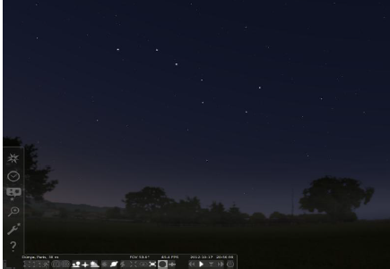 | 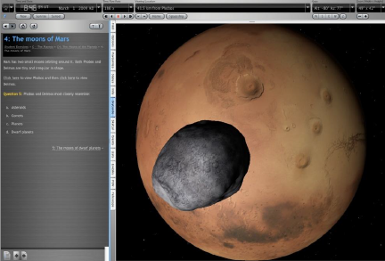 | 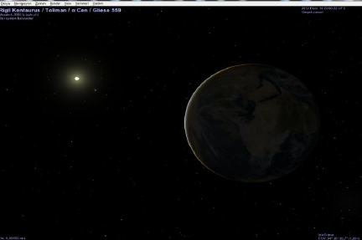
Stellarium Programı Ekran Görüntüsü | Starry Night Programı Ekran Görüntüsü | Celestia Programı Ekran Görüntüsü
Şekil 5. Stellarium - Starry Night – Celestia Programları Ekran Görüntüleri
Geliştirilecek olan AstroVR isimli sanal gerçeklik uygulaması ülkemiz öğrencilerinin kullanımı için ve tamamen ülkemiz araştırmacıları tarafından yerli olarak gerçekleştirilecektir. Uygulamada kullanılacak dil Türkçe olacak, kullanılacak uzay görselleri ise ülkemiz gözlemevleri ve araştırmacıları tarafından elde edilmiş görüntüler olmasına gayret edilmektedir.

Uygulanabilirlik
AstroVR projesi kapsamında geliştirilecek sanal gerçeklik uygulaması uzun vadede ticari bir ürüne dönüştürülebilir özelliktedir. Fakat proje ekibi olarak bu uygulamayı açık kaynaklı yaparak ilgi duyan herkesin kullanımına açmayı hedeflemekteyiz.
Projenin hedef kitlesi olarak ortaokul 7.sınıf öğrencileri ile Fen Bilimleri öğretmenlerinin olduğu göz önüne alınırsa oldukça geniş ve yüksek bir hedef kitleye uygulanabileceği söylenebilir. Ayrıca içerik olarak hedef kitlenin ilgisini çekeceğini düşünmekteyiz.
AstroVR uygulaması geliştirildikten sonra akademik olarak test edilecektir. Bu aşamada gerekli resmi izinler alınarak Millî Eğitim Bakanlığı’na bağlı devlet okullarından seçilecek örneklem üzerinde deneysel çalışmalar yapılacaktır. Çalışma sonuçlarına göre gerekli güncellemeler yapılacaktır. Tüm bu aşamalardan sonra elde edilen sonuçlar bilimsel bir makaleye çevrilecektir. Ardından kapsamlı bir rapor hazırlanarak Millî Eğitim Bakanlığı’nın ilgili dairelerinle paylaşılacaktır. Ayrıca bir web sitesi açılarak AstroVR uygulaması açık kaynaklı olarak paylaşılacaktır. Tüm bu aşamalarla birlikte projemizin yaygın etkisinin artacağına inanıyoruz.

Tahmini Maliyet ve Proje Zaman Planlaması
Projenin gerçekleşmesi için takım üyeleri kendi kişisel bilgisayarlarını kullanacaklardır. Bununla birlikte süreç içinde grafik ve 3D programında geliştirilecek olan tasarım ve yazılım bloklarının kontrolü ve muhafazası için yüksek ram kapasitesine ve ekran kartına sahip bir bilgisayar gerekmektedir. Bu ihtiyaçlar için Samsun Üniversitesi İletişim Tasarımı ve Yönetimi Bölümü Video Kurgu odasında yer alan bilgisayarlar kullanılacaktır. Bu nedenle söz konusu giderler bütçeye eklenmeyerek en az giderle projenin gerçekleştirilmesi sağlanacaktır. Proje kapsamında ihtiyaç duyulacak ürünlere ve gerekçelerini ilişkin bilgiler Tablo 2’de sunulmuştur.
Tablo 2. AstroVR projesi tahmini maliyet ve gerekçesi
Ürün | Gerekçe | Harcama Dönemi | Yaklaşık Fiyat  (KDV Dahil) | Adet | Toplam
Vr Box Virtual Reality Headset 3D Vr Glasses V2.0 | Pilot çalışma aşamalarında kullanmak | Temmuz | 175 TL | 5 | 875 TL
Zore G07E Vr Shinecon 3D Sanal Gerçeklik Gözlüğü | Nihai uygulamada kullanmak | Ağustos | 500 TL | 10 | 5000 TL
Toplam |  |  |  |  | 5875 TL
Tablo 2’de sunulan maliyetler göz önüne alınarak proje süresince yapılacak işlere ait iş paketi bilgileri, sorumluları ve gerçekleşme dönemlerini içeren bilgiler Tablo 3’de verilmiştir.

Tablo 3. İş paketi tablosu
İş Paketi | Sorumlu | AYLAR
 |  | Mart | Nisan | Mayıs | Haziran | Temmuz | Ağustos
Piyasa araştırması | Cumhur Türk | X | X
AstroVR Konu ve Kavram İçeriğinin Oluşturulması | Cumhur Türk  Ertuğrul Hoşaf |  | X | X
Uzman görüşleri | Ertuğrul Hoşaf |  | X | X | X
Görsellerin dijital olarak hazırlanması | Ertuğrul Hoşaf  Ömer Faruk Tosun |  |  | X
AstroVR geliştirme aşamaları | Ertuğrul Hoşaf  Ömer Faruk Tosun |  |  | X | X
Prototip çalışmaları | Ertuğrul Hoşaf  Ömer Faruk Tosun |  |  |  | X | X
Pilot çalışmalar | Cumhur Türk  Ertuğrul Hoşaf |  |  |  |  | X
Nihai AstroVR | Ertuğrul Hoşaf  Ömer Faruk Tosun |  |  |  |  |  | X

Proje Fikrinin Hedef Kitlesi (Kullanıcılar)
Projenin hedef kitlesi olarak ortaokul 7.sınıf öğrencileri ve Fen Bilimleri öğretmenleri seçilmiştir. Çünkü geliştirilecek olan sanal gerçeklik uygulaması ortaokul Fen Bilimleri öğretim programında 7. sınıf üniteleri arasında yer alan “Güneş Sistemi ve Ötesi” ünitesine yönelik olacaktır. Bu sanal gerçeklik uygulaması sayesinde öğrencilerin “Güneş Sistemi ve Ötesi” ünitesinde yer alan kavramları 3 boyutlu olarak öğrenme, öğretmenler ise öğretme fırsatı yakalayacaklardır

Riskler
Proje ekibi, proje sürecinde ortaya çıkabilecek riskleri değerlendirerek bunları derecelendirmiştir. Ortaya çıkabilecek riskler olasılığa ve etkisine göre düşük-orta-yüksek olacak şekilde nitelendirilmiştir. Bu doğrultuda hazırlanan riskler ve çözüm önerilerine yönelik bilgiler Tablo 4’te sunulmuştur.
Tablo 4. Projeye ilişkin risk tablosu
Risk No | Risk Tanımı | Tedbirler ve Çözüm Önerileri | Risk Olasılığı | Risk Etkisi
1 | Bilgi eksikliği olabilecek durumlar | Günümüz bilgi çağında bireylerin hafızalarında kodlamaları ezbere tutması mümkün değildir. Bunun için online eğitimle, referans kitapları bulunmaktadır. Bu noktalarda akademik danışmandan yardım alınacaktır. Akademik danışmanında destek olamadığı durumlarda, akademik danışmanın yönlendireceği öğretim üyelerinden destek alınacaktır.
2 | Yapılan çalışmaların silinmesi | Böyle bir riskle karşılaşmamak için haftanın belli günlerinde yedekleme yapılacaktır. Ayrıca takım üyeleri üniversitenin sağladığı 2 TB’lık ücretsiz One Drive platformu ile harici yedekleme yapacaklardır.
3 | İhtiyaç duyulan arttırılmış gerçeklik gözlükleri, ekranlar ve bilgisayar kasalarının temin edilememesi | Akademik danışman tarafından Samsun Üniversitesi demirbaşından bilgisayar, yazılım vb ihtiyaçların giderilmesi sağlanacaktır. Bununla birlikte fakülte ve üniversite yönetimleri ile finale kalınması durumunda gerekli malzeme desteği, danışmanın sorumluluğunda kullanılmak üzere izin alınması için gerekli resmi prosedürler yapılacaktır.
4 | Uzmanlardan zamanında dönüş alınmaması | Böyle bir riskle karşılaşmamak için uzmanlarla sürekli olarak iletişime geçilip, gerekli hatırlatmalar yapılacaktır.

Düşük | Orta | Yüksek

Kaynakça
Bisard, W. J., Aron, R. H., Francek, M. A., & Nelson, B. D. (1994). Assessing selected physical science and earth science misconceptions of middle school through university preservice teachers: Breaking the science'misconception cycle'. Journal of College Science Teaching, 24(1), 38-42.
Chen, C. H., Yang, J. C., Shen, S., Jeng, M. C. 2007. A desktop virtual reality earth motion system in astronomy education. Educational Technology and Society, 10: 289-304.
Chiou, G. F. 1995. Learning rationales and virtual reality technology in education. Journal of Educational Technology Systems, 23: 327-336.
Danaia, L., & McKINNON, D. H. (2007). Common alternative astronomical conceptions encountered in junior secondary science classes: Why is this so. Astronomy Education Review, 6(2), 32-53.
Dede, C. (1995). The evolution of constructivist learning environments: Immersion in distributed, virtual worlds. Educational technology, 35(5), 46-52.
Dede, C. 2006. Introduction to virtual reality in education. Themes in Science and Technology Education, 1: 7-9.
DeLaughter, J. E., Stein, S., SteinC. A., Bain, K. R. 1998. Preconceptions abound among students in an introductory earth science course. EOS, 79: 429-431.
Dunlop, J. (2000). How children observe the universe. Publications of the Astronomical Society of Australia, 17(2), 194-206.
Frède, V. (2008). Teaching astronomy for pre-service elementary teachers: A comparison of methods. Advances in Space Research, 42(11), 1819-1830.
Krueger, A. 1991. Those who can do can teach. Science and Children, 28: 32-49.
Mant, J., & Summers, M. (1993). Some primary‐school teachers’ understanding of the Earth's place in the universe. Research papers in education, 8(1), 101-129.
Parker, J., & Heywood, D. (1998). The earth and beyond: Developing primary teachers' understanding of basic astronomical events. International Journal of Science Education, 20(5), 503-520.
Ojala J (1997) Lost in space? The concepts of planetary phenomena held by Trainee Primary School Teachers. Int Res Geogr Environ Educ 6(3):183.
Schnepps MH, Sadler PM (1989) A private universe-preconceptions that block learning. Harvard-Smithsonian Center for Astrophysics, Cambridge, MA
URL-1: https://stellarium.org
URL-2: https://starrynight.com/starry-night-8-professional-astronomy-telescope-control-software.html
URL-3: https://celestia.space
Winn, W., Bricken, W. 1992. Designing virtual worlds for use in mathematics education: The example of experimental algebra. Educational Technology, 32: 12-19.
Winn, W. 1995. The virtual reality roving vehicle project. T.H.E Journal, 23: 70-75.
Winn, S., Roker, D., & Coleman, J. (1995). Knowledge about Puberty and Sexual Development in 11‐16 Year‐olds: implications for health and sex education in schools. Educational Studies, 21(2), 187-201.
Yair, Y., Schur, Y., & Mintz, R. (2003). A “Thinking Journey” to the planets using scientific visualization technologies: Implications to astronomy education. Journal of Science Education and Technology, 12(1), 43-49.

